Определение оптимальных размеров датчика СВЧ поверхностных волн (П.В.) на основе меандровой линии замедления (Л.З.)
Датчик ПВ сигнала на основе меандровой ЛЗ (плоская линейная спираль)
характеризуется следующими размерами (рис. 1):
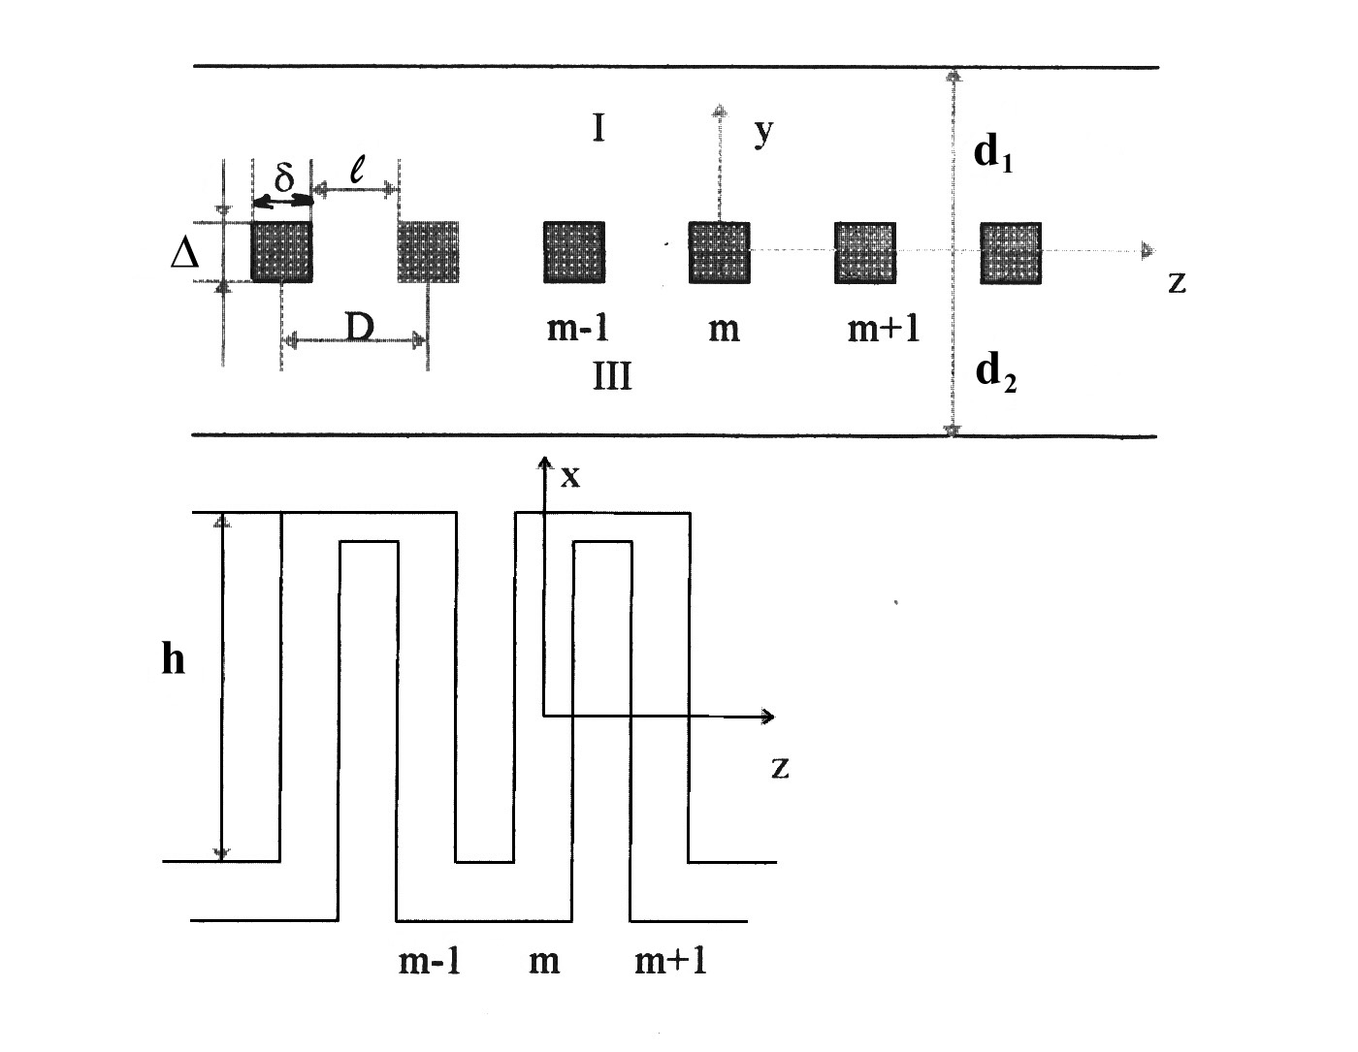

рис. 1. Меандровая линия замедления
h - ширина,
L - длина,
2D - период,
D - ячейка ( шаг ) системы ,
$ℓ$- зазор между проводниками,$δ$ и $Δ$ - ширина и толщина проводника,
$d_{1}$ и $d_{2}$ - расстояние от центра системы до экранов.
Составляющие полей получены в [1] при использовании следующих приближений
1) вдоль проводников распространяется ТЕМ волна;
2) проводимость проводников и экранов бесконечна;
3) $ℓ$<< h , т.е. краевыми полями пренебрегаем;
4) система неограниченна в направлении z и проводники имеют
квадратное сечение.
Полагая, дополнительно, что система погружена в непроводящий диэлектрик с проницаемостью $ε$ и электрическое поле однородно, нормально к проводникам и не зависит от толщины проводника $Δ$ получаем выражения для составляющих магнитных полей в виде (в системе единиц СИ).

I область $Δ2≤y≤d_{1}$ :
$H_{z1}=−E_{0}√ε l/(ρD)\left[{\text{tgkh}}/2 \text{sin}\text{kx}\sum_{n}{{\left(−1\right)}^{n}B_{n1}^{'}f_{n}^{'}e^{−jβ^{'} \text{nz}}−j \text{cos}\text{kx}\sum_{n}{{\left(−1\right)}^{n}B_{n1}^{''}f_{n}^{''}e^{−jβ^{''} \text{nz}}}}\right]$, (1) $H_{y1}={\text{jE}}_{0}√ε l/(ρD)\left[{\text{tgkh}}/2 \text{sin}\text{kx}\sum_{n}{{\left(−1\right)}^{n}A_{n1}^{'}f_{n}^{'}e^{−jβ^{'} \text{nz}}−j \text{cos}\text{kx}\sum_{n}{{\left(−1\right)}^{n}A_{n1}^{''}f_{n}^{''}e^{−jβ^{''} \text{nz}}}}\right]$.
II область $−Δ2≤y≤Δ2$:
$H_{y2}={\text{jE}}_{0}√ε/ρ\left[{\text{tgkh}}/2 \text{sin}\text{kx} e^{−\text{jm}ϕ}+j \text{cos}\text{kx} e^{−\text{jm}(ϕ−π)}\right] e^{{−jϕ}/2}$, (2)
$$H_{z2}=H_{x2}=0$$
III область $−d_{2}≤y≤−Δ2$:
$H_{z3}=−E_{0}√ε l/(ρD)\left[{\text{tgkh}}/2 \text{sin}\text{kx}\sum_{n}{{\left(−1\right)}^{n}B_{n3}^{'}f_{n}^{'}e^{−jβ^{'} \text{nz}}−j \text{cos}\text{kx}\sum_{n}{{\left(−1\right)}^{n}B_{n3}^{''}f_{n}^{''}e^{−jβ^{''} \text{nz}}}}\right]$, (3) $H_{y3}={\text{jE}}_{0}√ε l/(ρD)\left[{\text{tgkh}}/2 \text{sin}\text{kx}\sum_{n}{{\left(−1\right)}^{n}A_{n3}^{'}f_{n}^{'}e^{−jβ^{'} \text{nz}}−j \text{cos}\text{kx}\sum_{n}{{\left(−1\right)}^{n}A_{n3}^{''}f_{n}^{''}e^{−jβ^{''} \text{nz}}}}\right]$$H_{x3}=0$.
где ${A_{n1}^{'}=\text{Sh \{}β}_{n}^{'}(d_{1}−y)/{\left[\text{Sh \{}β | | '_{n}(d_{1}−Δ/2)\right]}$, ${B_{n1}^{'}=\text{Ch \{}β}_{n}^{'}(d_{1}−y)/{\left[\text{Sh \{}β | | '_{n}(d_{1}−Δ/2)\right]}$, ${A_{n3}^{'}=\text{Sh \{}β}_{n}^{'}(d_{2}+y)/{\left[\text{Sh \{}β | | '_{n}(d_{2}−Δ/2)\right]}$,${B_{n3}^{'}=\text{Ch \{}β}_{n}^{'}(d_{2}+y)/{\left[\text{Sh \{}β | | '_{n}(d_{1}−Δ/2)\right]}$. (4)
$f_{n}^{'}=\frac{{\text{sin \{}β}_{n}^{'}ℓ/2}{β_{n}^{'}ℓ/2}$ ; m - номер проводника, $k\text{=√}ε2π/λ$,
$β_{n}^{'}=(ϕ+2π)/D$и $β_{n}^{''}=(ϕ−π+2πn)/D$ - волновые числа n-й
пространственной гармоники с набегом фазы на ячейку$ϕ$и$ϕ−π$
соответственно, коэффициенты $A_{n1}^{''}$, $A_{n3}^{''}$, $B_{n1}^{''}$, $B_{n3}^{''}$и $f_{n}^{''}$ аналогичны (4) с заменой $B_{n}^{'}$ на $B_{n}^{''}$, $ρ$ - волновое сопротивление свободного пространства, $E_{0}$-постоянная.. Компоненты электрического поля имеют аналогичный вид, если в квадратных скобках sin kx и cos kx заменить на cos kx и sin kx соответственно.
В датчиках ПВ можно использовать как составляющую поля $H_{z}$ так и $H_{y}$, которые при удаленных экранах равны. Амплитуду магнитного поля находим из выражения для потока энергии переносимого вдоль системы
( выраженного через групповую скорость и энергию запасенную в ячейке):

${\left|H_{z1a}\right|}^{2}\text{=√}{{εP}_{0}}/({ρD}^{2})\left[F_{1n}(x,y)/{T_{n}}+F_{2n}(x,y,z)/{T_{n}}\right]$, где (5)

$F_{1n}(x,y)={\text{tg}}^{2}{\text{kh}}/2 {\text{sin}}^{2}\text{kx} \sum_{n}{{\left(B_{n1}^{'}f_{n}^{'}\right)}^{2}}+{\text{cos}}^{2}\text{kx} \sum_{n}{{\left(B_{n1}^{''}f_{n}^{''}\right)}^{2}}$,
$$F_{2n}(x,y,z)={\text{tg}}^{2}{\text{kh}}/2 {\text{sin}}^{2}\text{kx} \sum_{n ≠\sum_{s}{\left[B_{n1}^{'}f_{n }^{'}B_{s1}^{'}f_{s}^{'}\text{sin}\left(n−s\right){πz}/D\right]}−}{}$$
${−\text{tgkh}}/2 \text{sin}\text{kx} \sum_{n ≠\sum_{s}{\left[B_{n1}^{''}f_{n }^{''}B_{s1}^{'}f_{s}^{'}\text{sin}\left[\left(n−s\right)+1\right]{πz}/D\right]}+}{}$
$+{\text{cos}}^{2}\text{kx} \sum_{n ≠\sum_{s}{\left[B_{n1}^{''}f_{n }^{''}B_{s1}^{''}f_{s}^{''} \text{cos}\left(n−s\right){πz}/D\right]}}{}$,
$T_{n}=0,5\text{sin}\text{kh}\left[{\text{ctg}}^{2}{\text{kh}}/2\sum_{n}{\left(M_{n}^{'}F_{n}^{'}+f_{n}^{}N_{n}^{'}\right)}−\sum_{n}{\left(M_{n}^{''}F_{n}^{''}+f_{n}^{}N_{n}^{''}\right)}\right]$, (6)
$M_{n}^{'}=\left[\text{Cth \{}β | | '_{n}(d_{1}−Δ/2)+\text{Cth \{}β | | '_{n}(d_{2}−Δ/2)\right]{f_{n}^{}}/{β_{n}^{'}}D$,
$F_{n}^{'}=1/{\left(β_{n}^{'}D\right)}\left(3−2\frac{β_{n}^{'}l/2}{{\text{tg \{}β}_{n}^{'}}l/2 | \right)$, $N_{n}^{'}=1/{\left(β_{n}^{'}D\right)}\left(\frac{{\left(d_{1}−Δ/2\right)}/D}{{\text{Sh}}^{2}β_{n}^{'}\left(d_{1}−Δ/2\right)}+\frac{{\left(d_{2}−Δ/2\right)}/D}{{\text{Sh}}^{2}β_{n}^{'}\left(d_{2}−Δ/2\right)}\right)$.
аналогичны$F_{n}^{''}$, $N_{n}^{''}$ и $M_{n}^{''}$ с заменой $β_{n}^{'}$ на $β_{n}^{''}$.
$P_{0}$ - мощность СВЧ, подаваемая к ЛЗ.
Из (5) следует, что амплитуда магнитного поля определяется суммой двух функций $F_{1n}$ и $F_{2n}$.Функция $F_{1n}$ описывает поле в поперечной плоскости XOY и дает среднее значение магнитного поля над поверхностью системы. Причем когда ${\text{kh}}/2→π/2$ ($λ→2h√ε$, широкий меандр, короткие волны) преобладает синусная составляющая поля, когда ${\text{kh}}/2→0$ ($λ\text{>>}2h√ε$, узкий меандра длинные волны) преобладает косинусная составляющая поля. Функция $F_{2n}$ описывает периодическую часть поля вдоль координаты Z .
Сигнал датчика ПВ пропорционален среднеквадратичному значению напряженности магнитного поля в образце, который можно выразить через коэффициент преобразования мощности в поле (6)
$ξ=1/{\left(V_{0}P_{0}\right)}\int_{V_{0}}{H^{2}\text{dV}}$ ($V_{0}$-объем образца). В случае меандровой ЛЗ он равен (при $L=2\text{mD}$):
$ξ\text{=√}ε/{\left({ρD}^{2}\right)}{F_{1n}^{0}}/{T_{n}}$, где (7)
$F_{1n}^{0}=1/2\left[\left(1−\text{sin}{\text{kh}}/(\text{kh})\right){\text{tg}}^{2}{\text{kh}}/2 \sum_{n}{\left({\bar{B}}_{n1}^{'}f_{n}^{}\right)}+\left(1−\text{sin}{\text{kh}}/(\text{kh})\right) \sum_{n}{\left({\bar{B}}_{n1}^{''}f_{n}^{}\right)}\right]$${\bar{B}}_{n1}^{'}=\frac{1}{2{\text{Sh}}^{2}β_{n}^{'}(d−Δ/2)}\left(\frac{{\text{Sh \{}β}_{n}^{'}t}{β_{n}^{'}t} | | \text{Ch \{}β | | '_{n}\left[2(d−Δ/2)−t\right]−1\right)$
$B_{n1}^{''}$ аналогично $B_{n1}^{'}$ с заменой $β_{n}^{'}$ на $β_{n}^{''}$, t- толщина образца.
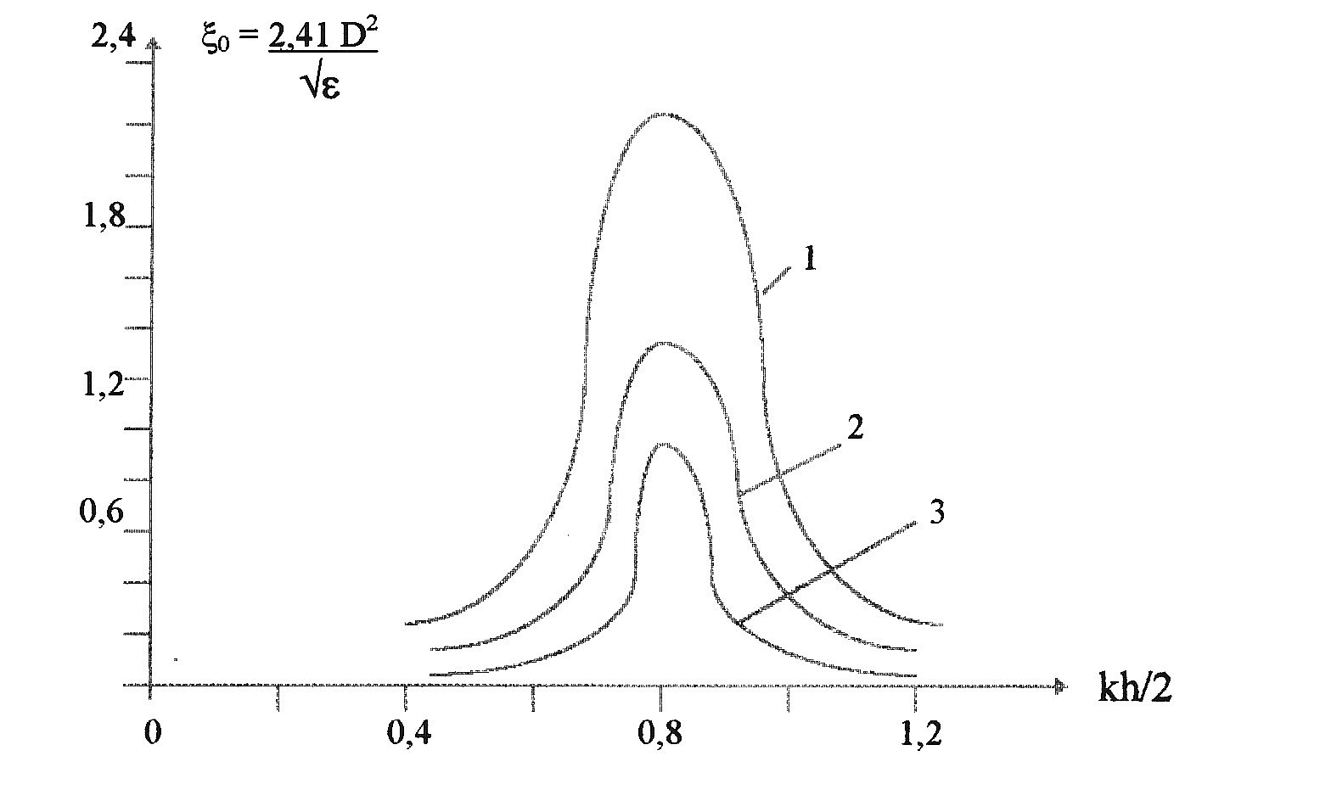
Рис. 2. Зависимость коэффициента преобразования мощности в поле для объемного образца от параметра kh/2 .Кривые 1,2 и 3 соответствуют толщинам образца t = 0, D/4 и D/2 .Здесь $ξ_{0}$ - в ${э^{2}}/{\text{вт}}$, D - в мм.

Зависимость $ξ$, от параметра спирали kh/2 представлена на рис.2 ($ξ$-в э²/вт, $D$- в мм) и была вычислена при следующих предположениях
1) экраны удалены;
2) система симметрична, т.е. $δ=Δ=D/2$.
Поскольку про $(d−Δ/2)/t\text{>>}1$ ряды (7) сходятся, как $n^{−p} c p ≥3$, в расчете учитывались только члены с $n=0;±1$ (члены ряда с n= ±2 не превышали 5% от нулевого). Функция $f_{1n}^{0}$и $T_{n}$ рассчитывалась с учетом дисперсионной характеристики системы (5), построенной в координатах kh/2, $ϕ$. Из рис.2 , в частности, следует, что при D=0,4 мм, $ε$=2,6 , $λ$=3,2 см коэффициент преобразования (в точке максимума ${\text{kh}}/2≈0,8$) равен ~5 э²/вт для образца толщиной 0,1мм и примерно 9 э²/вт на поверхности системы.
Для определения оптимальных геометрических размеров датчика найдем его чувствительность в зависимости от параметров спирали и толщины образца. Полагая детектирование линейным и что спираль и детектор идеально согласованны с СВЧ трактом образец находится с одной стороны спирали и равен ее длине и ширине и мощность СВЧ , поглощаемая в момент резонанса , мала в сравнении с подводимой .приходим к выражению :
${ΔU}_{g0}=2Bχ^{''}\left(L/D\right)\left({\text{kh}}/2\right)\left(t/D\right)\left({F_{1n}^{0}}/{T_{n}}\right)$, (8)

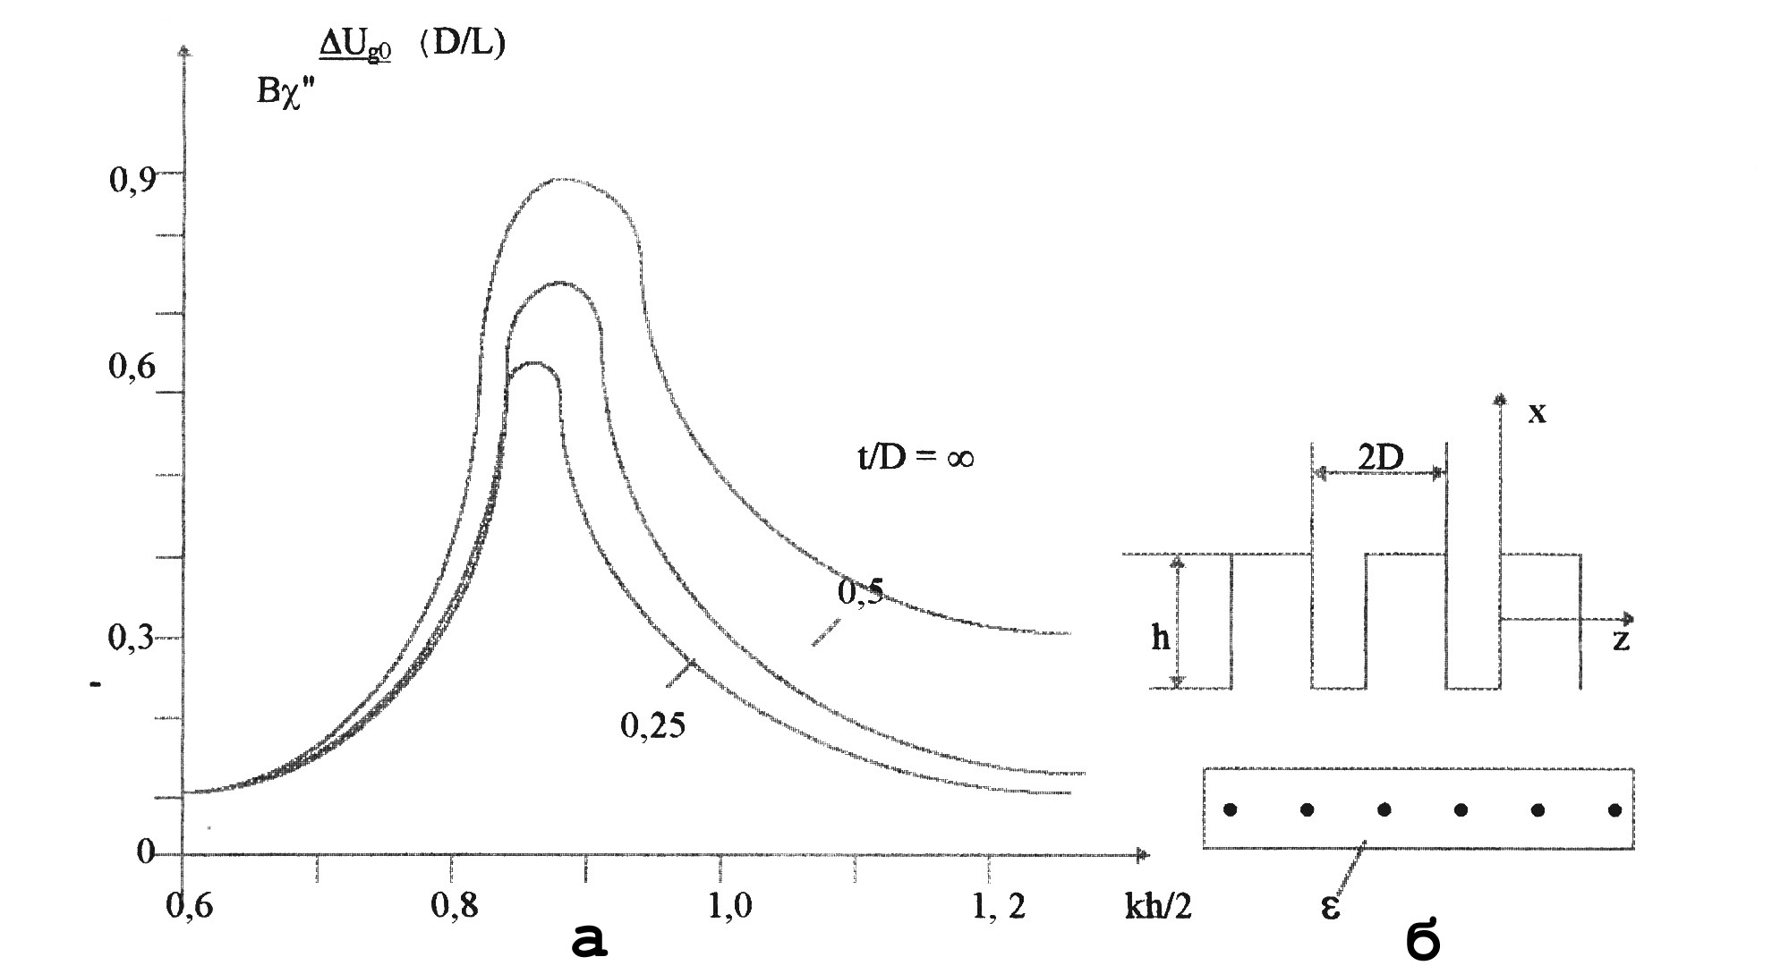

Рис.3. Зависимость чувствительности датчика от параметров меандровой ЛЗ (kh/2) и отношения толщины образца t к шагу спирали D.
Где $B=0,\text{25}\sqrt{{\text{GR}}_{g}P_{0}}$,$G$,$R_{g}$– коэффициенты преобразования и сопротивление детектора, $P_{0}$ - мощность СВЧ, подводимая к датчику, ${ΔU}_{g0}$- изменение напряжения на детекторе СВЧ при резонансе, $χ^{''}$ - мнимая часть магнитной восприимчивости, $δ$-меандровая ЛЗ. График выражения (8), для симметричной меандровой ЗС, представлен на рис.3, из которого находим оптимальную ширину датчика. Максимальную толщину образца и,следовательно, шаг спирали можно оценить из расстояния s ,на котором поле ослабляется в "е" от поверхности системы (7)
$t∼s=λ/2π\sqrt{n_{з}^{2}−ε}$,где коэффициент замедления $n_{з}$ является, полагая, геометрическим $n_{з}=\left(0,5+h/D\right)√ε$.
Определенная таким образом величина t может в $1,5÷5$ раз отличается от истинного значения поскольку, в данном случае, не учитывается двуволновый характер системы (система "меандр" является двухступенчатой структурой [2]). Более точное значение t можно найти , построив по рис.3 зависимость чувствительности датчика от объема образца (при заданном D и kh/2).
Оптимальная длина спирали при наличии потерь, равна $L_{\text{опт}}=I/α$, где постоянная затухания $α$ находится экспериментально (расчет $α$ не дает удовлетворительного численного совпадения с экспериментальными данными).

КОНСТРУКЦИЯ ДАТЧИКА ПВ И ЭКСПЕРИМЕНТАЛЬНЫЕ РЕЗУЛЬТАТЫ.
На рис.4 приведена конструкция датчика, изготовленная следующим образом. На заготовку из оркстекла ($ε=\text{2,6}$) наносят параллельные канавки с шагом D и глубиной равной диаметру провода. Затем на заготовке вырезают пластинки (5) шириной h и поверх канавок накладывается медная пластинка. В образовавшееся отверстие продевается зигзагообразный медный провод, пластинка прогревается (до размягчения оргстекла) и удаляется.
Изготовленные меандровые ЛЗ имели размеры L=10 мм, $h=4,5÷9,5$мм с шагом D = 0,4 мм и 0.6 мм. Подвод и отвод мощности СВЧ осуществлялся с помощью радиочастотного кабеля (3) РК-75-2-26 , КСВ(Н) датчиков с $h≤6$ мм не превышал 2,5 в диапазоне $8,3÷\text{10},2$ ГГц при наличии согласующего экрана в виде усеченного конуса (4).Датчики с размерами h = 9 мм и 9,5 мм имели граничную частоту в области 8 ГГц хорошо совпадающего со значением, найденным по дисперсионным характеристикам. Измеренные методом замещения постоянные затухания датчика (на $λ=3,2$ см) равны 3,6 дб/см (h = 4,5 мм, D = 0,4 мм)
и 6,2 дб/см (h = 6 мм, D = 0,4 мм).
Полоса пропускания, определенная по частотной характеристике датчика ПВ, превышает 1500 МГц для датчиков с $h≤6$мм , что позволяет использовать их при контроле структуроскопии и дефектоскопии .
Измеренная зависимость сигнала датчика ЭПР (рис.5) от объема образца и высоты его расположения над поверхностью спирали (образец толщиной 0,07 мм) показывает, что для датчика с h = 4,5 мм и h = 6 мм и шагом D = 0,6 мм предельный объем образца равен 7 мм³ и 17 мм³ соответственно (при одностороннем расположении образца), а амплитуда сигнала датчика ПВ уменьшается в "е" раз на высоте ~0,1 мм и ~0,17 мм для меандровых линий с h = 4,5 мм и h = 6 мм соответственно. Большая скорость спадания поля с высотой для меандровой ЛЗ с меньшей шириной, по-видимому, является следствием двухступенчатой структуры "меандра". Это подтверждается тем, что экспериментальные зависимости достаточно хорошо совпадают с вычисленными по данным рис.3, который был построен с учетом двуволного характера системы. Масштаб экспериментальных кривых и расчетных точек на рис.4 выбран так, чтобы найденные и рассчитанные значения для ЛЗ с h= 4,5 мм совпадали при Vo=21 мм³ для ЛЗ с h = б мм при t/D = 0,5.
Измеренная чувствительность датчиков (при направлении постоянного магнитного поля $H_{0}$ ортогонально плоскость XZ "меандра ") с h = 4,5 мм и h = 6 мм примерно совпадает (с учетом потерь ) с чувствительностью объемного резонатора ($Q_{H}=\text{4000}$) для образцов объемом 3,3 мм³ и 4,3 мм³. Расчетное значение получается в ~ 2,5 раза завышенным, что по-видимому, связанно с тем, что при расчете не учитывались краевые поля и, кроме того, у изготовленных спиралей проводники не были строго параллельны.
На датчике с меандров ой ЛЗ были проведены предварительные измерения на дефектоскопе диапазона (площадь образца при двухстороннем расположении составляла ~ 90 мм² при толщине 0,05 мм) и показана возможность его использования в диапазоне волн меньше 1 см. Это открывает перспективы использования этого датчика для структуроскопических работ в 8 мм диапазоне, т.к. система является полностью открытой.
Интересной особенностью датчика на основе меандровой ЛЗ является изменение интенсивности сигнала ПВ (примерно в 9 раз на изготовленных датчиках) при изменении направления постоянного магнитного поля $H_{0}$, когда последние перпендикулярно плоскости XY "меандра". Это связанно с наличием круговой поляризации магнитного СВЧ поля в этой плоскости, причем , как показывает расчет (уравнения (1) и (4)) и эксперимент , направление вращения магнитного вектора противоположно по разные стороны от поверхности "меандра", что в свою очередь позволяет выделить чистый сигнал от образца и подавлять сигнал от подложки .
Из полученных данных следует, что меандровые ЛЗ могут служить датчиками сигнала ПВ для плоских образцов толщиной ~ 0,1 - 0,2 мм в 3 см диапазоне волн, объемов ~ 30 мм³ и площади ~ 300 мм² ( в отсутствии диэлектрика ). Для сравнения укажем, что в случае объемного резонатора Vo ~ 500 мм³ и So ~ 300 мм². При этом, однако, следует отметить важные преимущества датчиков плоской конструкции:
- плоские ЛЗ являются полностью открытыми;
- в противоположность объемным резонаторам , когда образец помещается внутрь датчика , в случае плоских ЛЗ можно помещать датчик на образец;
- использовать датчики в качестве объемного зонда;
- упростить термостатирование образца в широком диапазоне температур (от высоких до сверхнизких) при одновременном облучении образца;
- исследовать не только ровные плоские поверхности, но и поверхности с гладкой кривизной;
- использовать интегральные СВЧ схемы, что особенно перспективно при низкотемпературных измерениях и при создании малогабаритных структуроскопов на основе интегральных схем.

Существенным недостатком датчиков на основе ЛЗ, по сравнению с объемными резонаторам, является наличие электрического поля в объеме образца. Однако, их использование, наряду с объемными резонаторами, позволяет значительно расширить экспериментальные возможности структуроскопии.

Литература

- Г.Л. Соболев, А.А. Хоркина, Вопросы электроники сверхвысоких частот,
1969, 6, 152. Изд. Саратовского ун-та.
- Р.А. Силин, В.П. Сазонов, Замедляющие системы, Изд. “Сов. радио”, 1960.

